As Oy Pähkinäkumpu 31.7.2026

MUOVINKERÄYS

Yhtiössä aloitetaan muovinkeräys lähiviikkoina.
Toinen sekajätemolok muutetaan muovijätemolokiksi. Tämän astian tunnistaa keltaisesta luukusta.
Kaikkea muovia ei kuitenkaan saa muovinkeräysastiaan laittaa, lue sen vuoksi alla olevat ohjeet huolellisesti!

- jos olet epävarma, laita sekajätteisiin
- mikäli muovinkeräysastia on täynnä, voit edelleen käyttää sekajäteastiaa, mutta ei päinvastoin
- muut muovit ja muoviesineet, kuten rikkinäiset pulkat, lelut, kastelukannut
ja keittiövälineet aina sekajäteastiaan

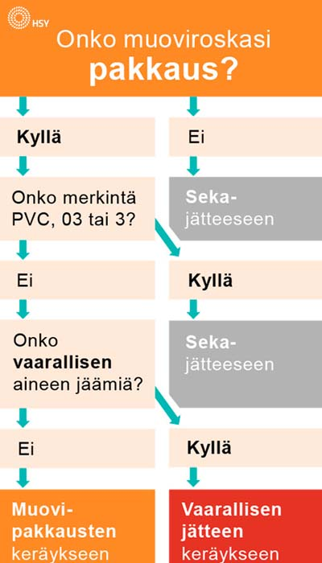
​​​​​​Mitä muovipakkausten keräykseen saa laittaa?
- elintarvikkeiden tyhjät muoviset pakkaukset, kuten jogurttipurkit, voirasiat sekä leikkele-, juusto- ja valmisruokapakkaukset
- tyhjät muoviset pesuaine-, sampoo- ja saippuapullot
- muovikassit, -pussit ja -kääreet
- tyhjät muovipullot, -kanisterit ja -purkit, mieluiten litistettynä, korkit ja kannet erikseen​
Huuhtaise tai pyyhkäise tyhjät pakkaukset tarvittaessa. Sellainen puhtaus riittää, josta ei aiheudu hajuhaittoja.
Irrota korkit ja kannet. Se helpottaa pakkausten jatkojalostamista.


Isännöitsijä
asiakaspalvelu@pahkinahoito.fi www.pahkinahoito.fi
0600 550 745

